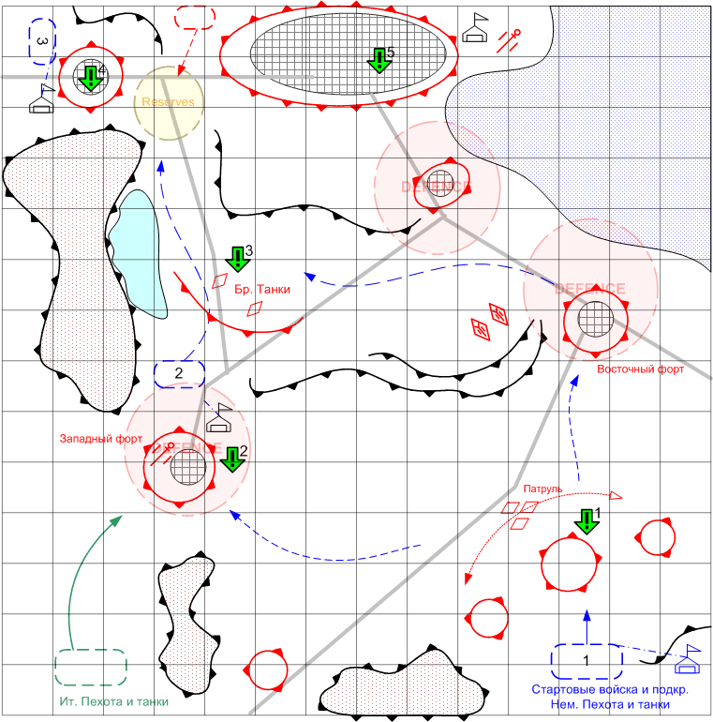

Размер: 12 x12 патчей
Местность: Африка, горы, крупный город на морском побережье, колониального типа, погода хорошая, освещение дневное.

Войска игрока.
Стартовые войска:
Light Tank: [Pz.Kpfw-II Ausf F]
Medium Tank: [Pz.Kpfw IV.Ausf D]
Main Squad: [German Squad 1939]
Anti-Aircraft Gun: [2-cm_FlaK30/38], [8.8-cm_FlaK_18]
Подкрепления:
Medium Tank: [Pz.Kpfw IV.Ausf D]
Light Tank: [Pz.Kpfw III.Ausf E,J]
Main Squad: [German Squad 1939]
Fighters: [Messerschmitt Bf-109]
Fighter-bombers: [Ju_87]
Assault Gun: [Sturmgeschutz III AusfD,A]

Войска союзника.
Стартовые войска:
Main Squad: [Italian Squad 1939]
Light Tank: [M13_40_Italian]
Bombers [SM79_Sparviero_Italian ]

Войска противника.
Стартовые войска:
Anti-Tank Gun: [2pdr QFG]/[6pdr QFG]
Anti-Air Gun: [90_mm_AAG ], [Bofors 40-mm]
Main Squad: [English Squad 1940]
Light Tank: [MKVI_Crusader]
Light Tank: [Valentine]
Medium Tank: [Infantry MKII Matilda]
Field Artillery: [25pdr_QFH]

Подкрепления:
Medium Tank: [Infantry MKII Matilda]
Light Tank: [MKVI_Crusader]
Medium Tank: [Infantry MKII Matilda]
Fighters: [Hawker_Hurricane_MK_1]
Fighter-bombers: [Hawker_Hurricane_MK_1]
Bombers [Vicker Wellington MK-1]
Main Squad: [English Squad 1940]

Задания.

- Атаковать укреплённые пункты противника.
Условие получения: Старт игры.
Условие выполнения: Юниты игрока достигают условной зоны за укреплениями противника.
Результат выполнения: Игрок получает второе и третье задания.
- Захватить западный форт.
Условие получения: Юниты игрока в определённой зоне.
Условие выполнения: Уничтожение юнитов противника и наличие юнитов игрока в определённой зоне.
Результат выполнения: Получение задания 3.
- Уничтожить позиции окопанных танков.
Условие получения: Выполнено 2 задание или в зоне восточного форта не осталось врагов.
Условие выполнения : В определённой группе нет юнитов
Результат выполнения: Игрок получает задание 5.
- Захватить посёлок на северо-западе.
Условие получения: Юниты игрока в определённой зоне.
Условие выполнения: Уничтожение юнитов противника и наличие своих юнитов в определённой зоне.
Результат выполнения: Игрок получает новую точку подкреплений.
- Принудить к сдаче гарнизон Тобрука.
Условие получения: Выполнено задание 4 или в зоне Тобрука есть юниты игрока и гарнизон менее70%.
Условие выполнения: В гарнизоне города осталось меньше 40%войск.
Результат выполнения: Победа.
Скриптовый ролик показывает, как оставшиеся войска противника сдаются в плен(?).

Описание прохождения миссии.
Игрок при старте имеет группу немецких войск в северо-восточном углу карты. Перед немцами находятся укреплённые опорные пункты британцев.
На северо-западе находятся стартовые позиции итальянцев – союзников под управлением АИ.
Игрок атакует укреплённые позиции англичан, и выполнят первое задание.
После выполнения задания 1 игрок получает задание 2 по захвату западного форта. Итальянцы тоже начинают периодически атаковать западный форт.
Выполнив задание 2, или уничтожив восточный форт, игрок захватывает ключевые здания с порталами для юнитов(2) затем получает задание 3 - уничтожить позиции окопанных перед Тобруком танков противника.
Игрок выполняет задание 3 и получает задание 4 – захватить поселок восточнее города.
Выполнив его - игрок получает новую точку подкреплений.
После выполнения задания 4, игрок получает последнее задание 5, и заканчивает игру, уничтожив 70% гарнизона города. Оставшиеся войска противника в городе становятся нейтральными.

Бонусы от прохождения маленьких миссий.

Миссия 1. Снайпер и спецназ.
Миссия 2. Апгрейд лёгких зениток.
Миссия 3. У противника нет штурмовиков и бомберов.
Миссия 4. Игрок получает пять дополнительных вызовов.
Миссия 5. Апгрейд САУ.

